Контроллер и ПК в одном устройстве
С технологией B&R Hypervisor можно существенно уменьшить требуемую площадь под оборудование.
Компания B&R выпустила промышленный ПК для мобильной техники с поддержкой технологии B&R Hypervisor. Это позволяет ПК с ОС Windows или Linux также одновременно служить высокопроизводительным контроллером, помогая реализовать решения для интеллектуального сельского хозяйства всего на одном устройстве.

Операционные системы общего назначения (ОСОН) и операционная система реального времени обмениваются данными через виртуальную сеть. Программное обеспечение Windows с подключением к облаку можно использовать, например, для расчета оптимального пути, по которому должна следовать мобильная машина, в то время как операционная система реального времени преобразует эту информацию в конкретные команды для приводов. Объединение двух операционных систем на одном устройстве снижает затраты на оборудование. Это также позволяет использовать более компактную конструкцию и повышает эффективность использования доступных аппаратных ресурсов.
Платы расширения для подключения внешней корзины ввода/вывода
Для ПК с технологией B&R Hypervisor также предлагаются новые платы расширения для подключения внешней корзины ввода/вывода или датчиков. Они оснащены тремя интерфейсами CAN POWERLINK и одним интерфейсом реального времени POWERLINK.
Стандартизированная система связи
B&R предлагает дополнительную плату с четырьмя интерфейсами Ethernet для дальнейшей интеграции ПК в подвижную технику. Тем самым, к ПК можно подключить внешние устройства, например приемники GPS или сотовые модемы. Интерфейсы уже оснащены расширением для TSN Ethernet, что делает их оптимальными для реализации стандарта связи OPC UA over TSN.

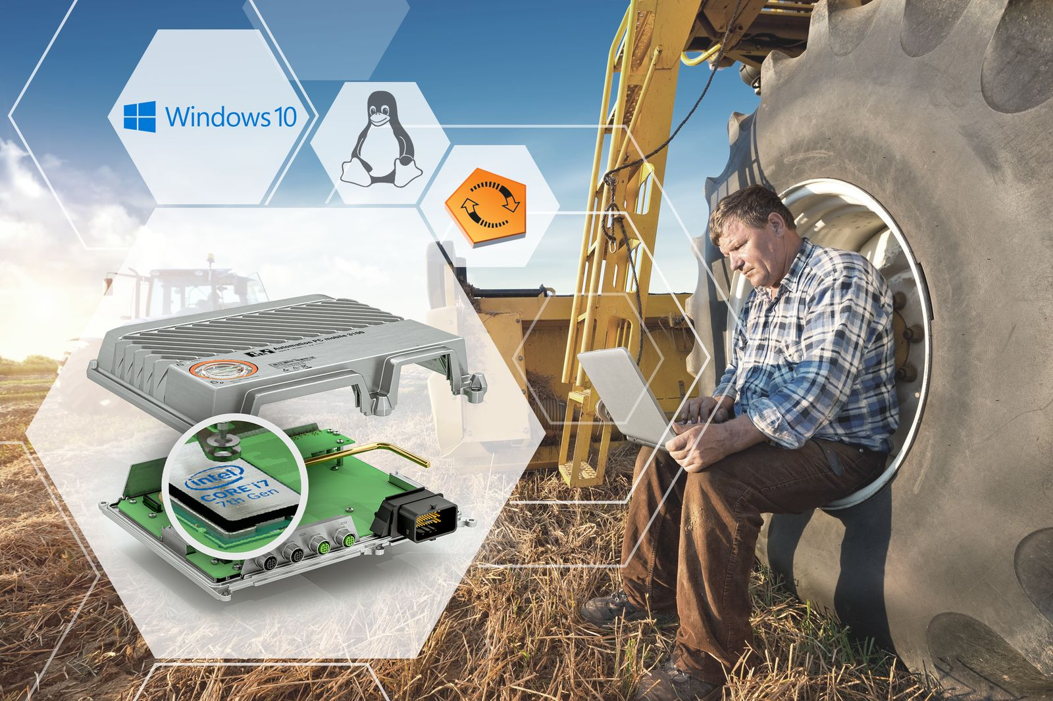
Гипервизор B&R обеспечивает бесперебойную параллельную работу нескольких операционных систем на одном устройстве. Операционные системы могут обмениваться между собой данными через виртуальную сеть.

О компании B&R
Компания B&R специализируется на инновационных решениях в сфере промышленной автоматизации, а также имеет представительства по всему миру со штаб-квартирой в Австрии. Продукция B&R сочетает в себе уникальные инженерные разработки и передовые технологии, и по праву завоевала международное признание и любовь клиентов. В портфолио B&R всегда найдется комплексное решение практически для любой задачи современной промышленности: автоматизация отдельных машин или целых заводов, продвинутое управление движением, визуализация, встроенные технологии безопасности и многое другое. Технологии промышленной полевой шины POWERLINK и openSAFETY, так же, как и мощная среда разработки Automation Studio являются основой постоянного совершенствования техники автоматизации и успеха компании на рынке. Дух инноваций позволяет компании B&R быть на острие прогресса, превосходя самые смелые ожидания своих клиентов.
Более подробную информацию Вы сможете найти на www.br-automation.com.

